基于RK3576芯片的开发板
- 产品介绍
1.1、开发板概述​
基于 RK3576 芯片的这款开发板，是专为开发者和嵌入式系统爱好者打造的高性能开发平台。它以瑞芯微电子的 RK3576 芯片为核心，集成了丰富的接口和实用模块，能为各类嵌入式项目开发提供强大且便捷的硬件支持。无论是物联网设备开发、智能终端研发，还是多媒体应用测试等场景，该开发板都能凭借其出色的性能和灵活的扩展性，满足不同开发需求，助力开发者快速推进项目进程。
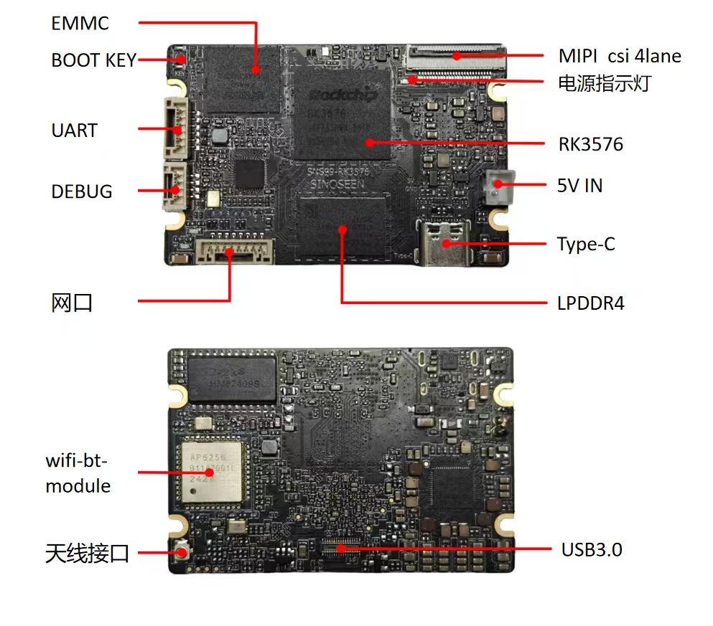
1.2、核心优势​
该开发板的核心优势源于其搭载的 RK3576 芯片。此芯片采用八核心 64 位设计，融合 4 个 Cortex - A72 核心与 4 个 Cortex - A53 核心，强大的处理能力可轻松应对复杂的计算任务。同时，内置 6 TOPS 算力的 NPU，能高效支持人工智能算法运行，为开发板赋予出色的 AI 处理能力。此外，开发板支持 Android 14、Debian 12 等多种操作系统，大大提升了开发的灵活性和适配性。

在接口配置上，开发板配备了丰富多样的接口。网口能提供稳定的网络连接，满足开发板接入网络进行数据交互和远程控制的需求；mipi csi 4lane 接口可连接摄像头，便于开展图像采集等相关开发；USB3.0 接口支持高速数据传输，方便连接外部存储设备和其他外设；Tape - C 接口功能多样，兼顾数据传输和ADB调试等，这些接口为开发板拓展了丰富的应用场景，使其能适配多种外部设备。

在模块功能上，EMMC 负责数据的持久化存储，能可靠保存操作系统、应用程序和用户数据；LPDDR4 为 CPU 处理数据提供高速缓存，提升了数据处理速度和效率；wifi - bt - module 支持无线连接，让开发板能实现无线上网和设备间无线通信，增强了其在无线场景下的使用便利性。各模块协同工作，确保了开发板的稳定运行和功能实现，凸显高性能开发平台的优势。

- 接口信息
2.1 接口详情
开发板配备了多样的接口，可满足不同的连接和功能需求：

接口信息
接口名 | 线材规格 | 作用 | 线序
boot key | - | 下载固件，在烧录固件时，配合操作可使开发板进入下载模式 | -
uart | 6 pin线 | 实现数据传输，可用于开发板与其他设备之间的串行通信 | 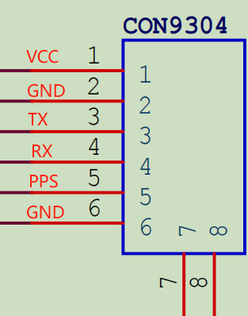
debug | 4 pin 线 | 便于开发者进行调试工作，能实时查看和分析开发过程中的数据和信息 | 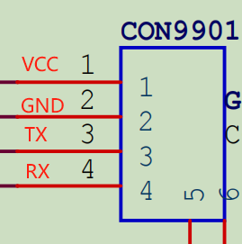
网口 | 8 pin 线 | 提供网络连接功能，使开发板可接入网络，实现数据交互和远程控制等 | 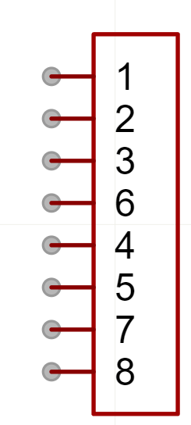  (T568A /T568Bb)
mipi csi 4lane | 26 pin Mipi线 | 作为摄像头接口，支持连接摄像头设备，用于图像采集等相关开发 | 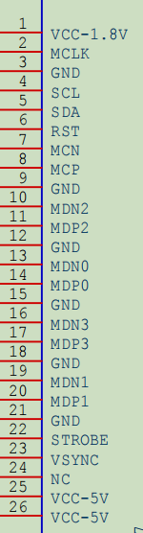
5v in | ph 2.0（2pin） | 为开发板提供电源输入，保障开发板的正常供电 | 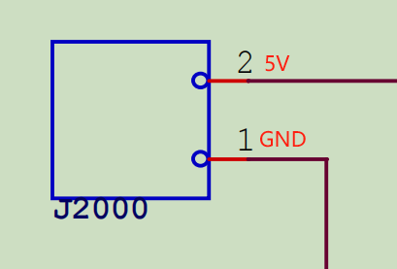
Tape-C | Tape-C数据线 | 具备多种功能，可用于数据传输、ADB等，兼容多种设备 | 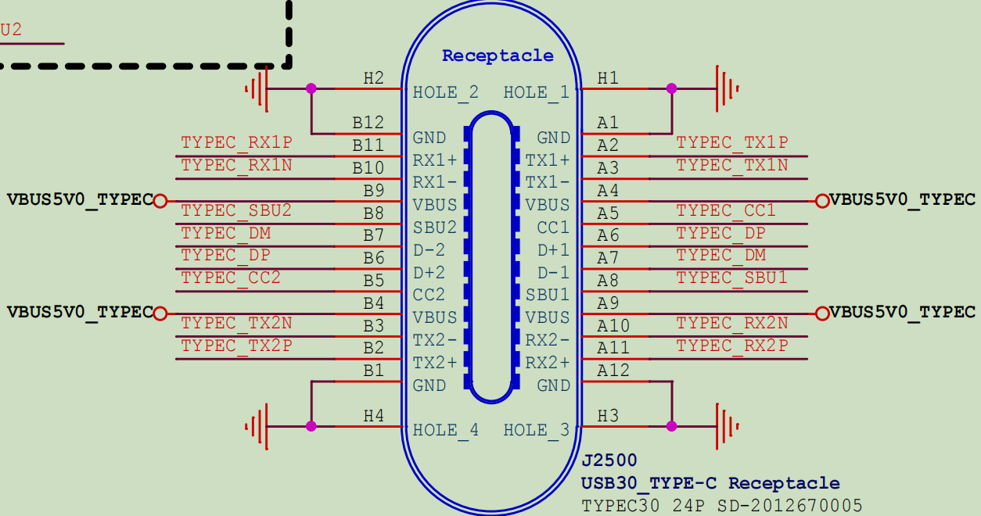
天线接口 | IPEX连接线 | 连接天线，增强无线信号，提升开发板的 wifi 等无线功能性能 | 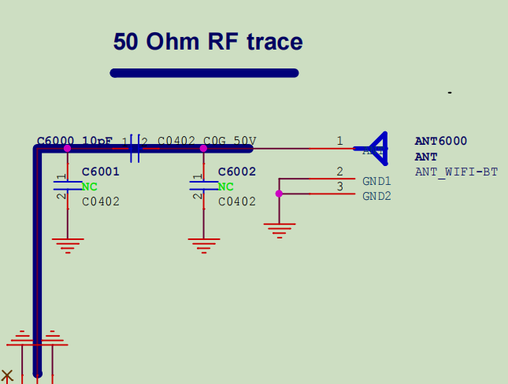
USB3.0 | USB3.0数据线 | 支持高速数据传输，可连接 U 盘、移动硬盘等外部存储设备，或其他 USB 外设 | 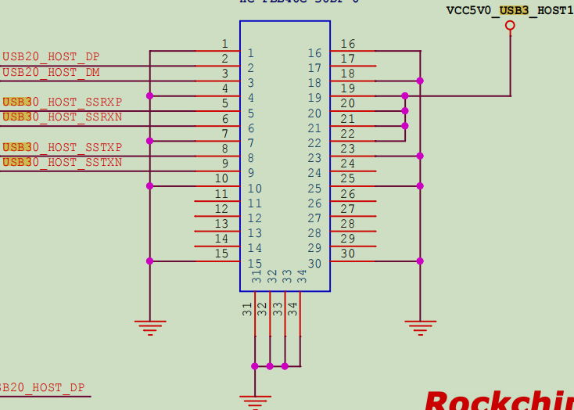

2.2 模块详情

模块信息
模块名 | 作用
EMMC | 负责数据存储，可存储操作系统、应用程序及用户数据等，保证数据的持久化保存
RK3576 | 作为 cpu 处理器，是开发板的核心，掌控整个开发板的运算和控制，驱动各部件协同工作
LPDDR4 | 用于临时数据存储，为 cpu 处理数据提供高速缓存，提升数据处理速度和效率
wifi-bt-module | 作为 wifi 模块，支持开发板的无线连接功能，可实现无线上网、设备间无线通信等
电源指示灯 | 以绿灯亮灭指示电源状态，绿灯亮表示开发板已上电，方便开发者直观了解供电情况

- 使用教程

3.1 烧录固件
3.1.1 Windows 驱动安装
- 打开 DriverAssitant 文件夹下的软件，该软件专为开发板驱动安装设计。
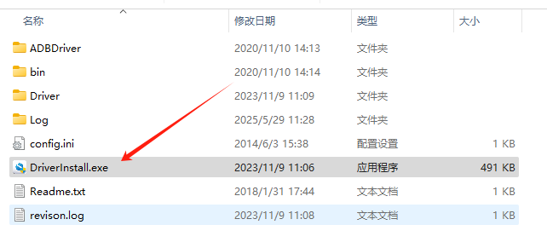

- 选择驱动安装选项，按照软件提示逐步操作，完成驱动安装，确保开发板与电脑能正常通信。
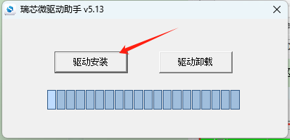

3.1.2 进入下载模式
- 方法一：用电脑连接板端的 type - c 接口，长按 BOOT 按键，再开启电源，等待一两秒后松开 BOOT 按键，此时开发板成功进入下载模式。
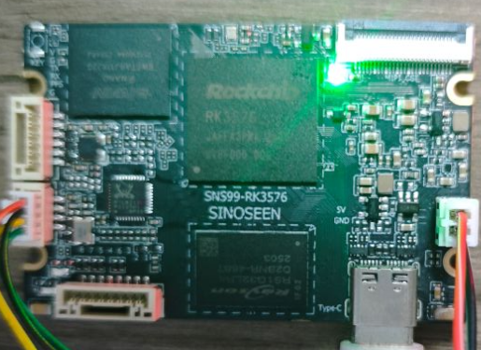
（2）方法二：使用DEBUG或者ADB打开终端输入指令“reboot loader”进入下载模式
3.1.3 烧录
Windows刷机：

- 在电脑端打开 RKDevTool 软件，若软件底部显示 “发现一个 LOADER 设备”，说明板子已进入下载模式，可进行后续烧录操作。
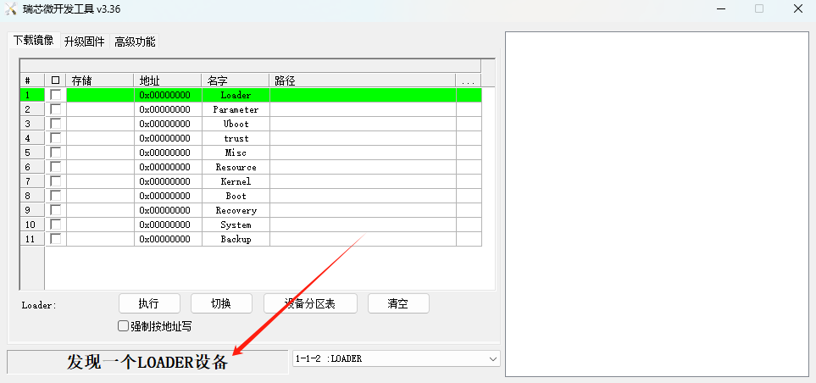

- 在下载镜像界面，开发者可根据实际需求，选择单独烧录某一部分的镜像，灵活满足不同开发场景。

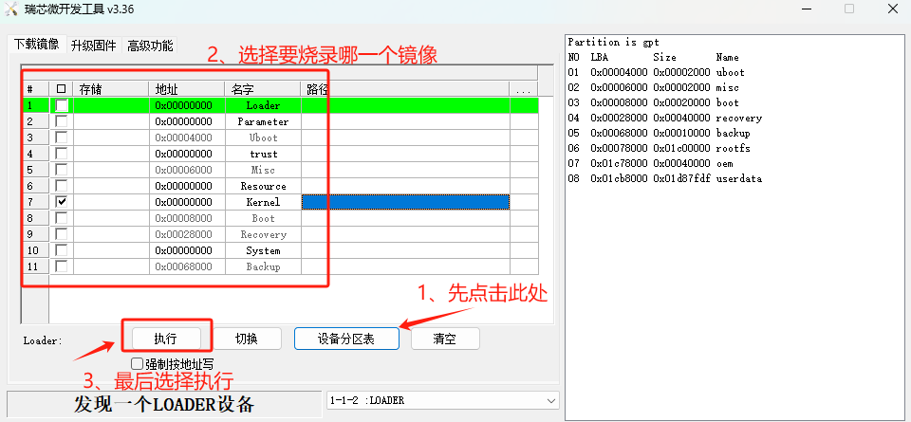

- 在升级固件界面，可选择烧录整个固件，一次性完成系统的更新或安装。

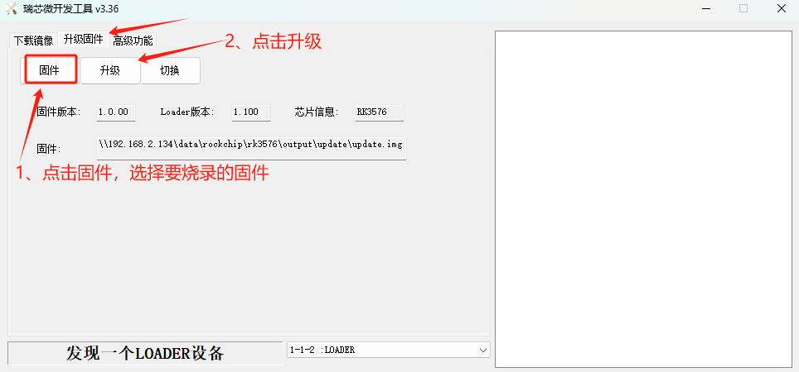

- 等待烧录完成，烧录过程中请保持开发板与电脑的连接稳定，避免因连接问题导致烧录失败。
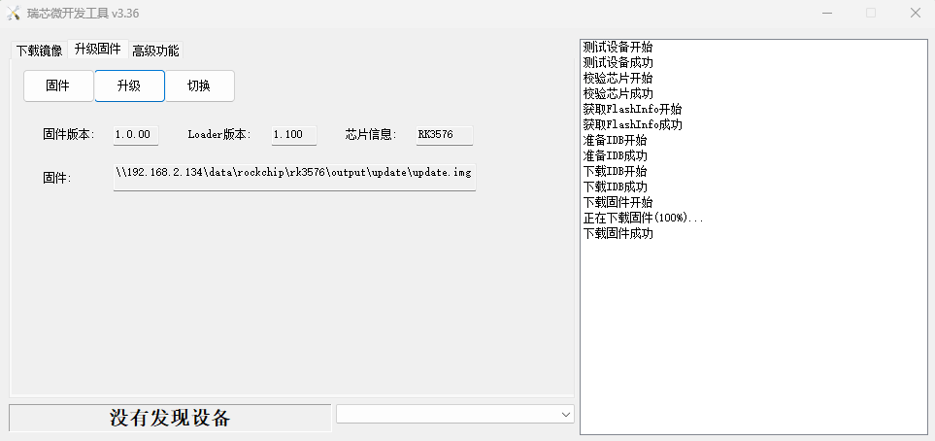
Linux刷机：
使用指令：sudo ./upgrade_tool uf update.img
其中 update.img 为要烧录的系统镜像

- 参数配置
尺寸大小 | 61mm × 40mm × 9mm
产品基础参数 | 瑞芯微RK3576开发板
系统级芯片 (SoC) | 瑞芯微RK3576
中央处理器 (CPU) | 4×Cortex - A72 + 4×Cortex - A53（大小核架构）
图形处理器 (GPU) | Arm Mali - G52 MC3
神经网络加速器 (NPU) | 6TOPS（支持INT4/INT8/INT16/FP16/BF16/TF32）
指令集架构 (ISA) | ARMv8-A，含TrustZone和加密扩展
运行内存 (RAM) | LPDDR4，32G
存储（EMMC） | 64G
无线连接 | AP6256，Wi-Fi5（802.11ac）、蓝牙 5.0（含BLE），外接天线接口
接口 | 详情
MIPI CSI 接口 | 1路4lane（IMX566、IMX415、OV5640等）
USB3.0 | 连接器（BTB Connector）
Type-C | 支持ADB、USB3.0
有线以太网 | 1个千兆以太网口
UART | 1×UART
DEBUG | 用于开发调试
电源输入 | 5V
软件 | 详情
操作系统 | 支持 Debian12、Android 14、Yocto、Buildroot
开发工具包 | 支持 Rockchip RKNN SDK
模型框架兼容 | 支持 TensorFlow、PyTorch、ONNX，通过 RKNN 工具部署
实际兼容模型 | 支持 DeepSeek1.5B（INT4）、RWKV、YOLOX、NanoDet等

- 资源下载

